МІНІСТЕРСТВО ОСВІТИ І НАУКИ УКРАЇНИ
КРИВОРІЗЬКИЙ ДЕРЖАВНИЙ ПЕДАГОГІЧНИЙ УНІВЕРСИТЕТ
Факультет мистецтв
Кафедра образотворчого мистецтва

«Допущено до захисту»
Завідувач кафедри
______________ Р. Пильнік Реєстраційний № ____
«____» ____________2023 р. «____» _______ 2023 р.

ПЛЕНЕРНЕ ОСВІТЛЕННЯ В ПОРТРЕТНОМУ ЖИВОПИСІ

Кваліфікаційна робота
студентки групи ОМ-19
ступеня вищої освіти «бакалавр»
спеціальності 014.12 Середня освіта
(Образотворче мистецтво)
Меської Катерини Павлівни
Керівник:
старший викладач кафедри ОМ
Балюк Лариса Вікторівна

Оцінка:
Національна шкала ______________
Шкала ECTS ___Кількість балів ___
Голова ЕК _________ ____________
(підпис) (прізвище, ініціали)
Члени ЕК _________ _____________
(підпис) (прізвище, ініціали)
_________ ______________________
(підпис) (прізвище, ініціали)
_________ ______________________
(підпис) (прізвище, ініціали)
_________ ______________________
(підпис) (прізвище, ініціали)

Кривий Ріг – 2023

ЗАПЕВНЕННЯ

Я, Меська Катерина Павлівна, розумію і підтримую політику Криворізького державного педагогічного університету з академічної доброчесності. Запевняю, що ця кваліфікаційна робота виконана самостійно, не містить академічного плагіату, фабрикації, фальсифікації. Я, не надавала і не одержувала недозволену допомогу під час підготовки цієї роботи. Використання ідей, результатів і текстів інших авторів мають покликання на відповідне джерело.
Із чинним Положенням про запобігання та виявлення академічного плагіату в роботах здобувачів вищої освіти Криворізького державного педагогічного університету ознайомлена. Чітко усвідомлюю, що в разі виявлення у кваліфікаційній роботі порушення академічної доброчесності робота не допускається до захисту або оцінюється незадовільно.

ЗМІСТ
ВСТУП……………………………………………………………….………..….....3
РОЗДІЛ І. ТЕОРЕТИЧНІ ТА МЕТОДИЧНІ ЗАСАДИ ПОРТРЕТНОГО ЖИВОПИСУ В УМОВАХ ПЛЕНЕРУ………………………………………..…5
1.1. Аналіз портретного пленерного живопису у Європейському мистецтві 19-20 століття....................……….........................................................................................5
1.2. Вплив Європейського пленерного портретного живопису на творчість українських художників 19-20 століття.........................................................….…..9
Висновки до розділу 1…….……………………………………………......….…...14
РОЗДІЛ ІІ. МЕТОДИКА ВИКОНАННЯ ПОРТРЕТНОГО ЖИВОПИСУ НА ТЕМУ «СВЯТО ВИШИВАНКИ»…… … … … … … …...… … …..…………16
2.1.Особливості виконання живопису портрету на пленері…….……………….16
2.2.Зародження ідеї кваліфікаційної роботи.......……………………………........17
2.3. Пошук композиції, колористичне та тонове вирішення портрету «Свято Вишиванки»…...……..…..........................................................................................19
2.4.Послідовне виконання живопису в матеріалі ………...………………….......21
Висновки до розділу 2.…….……………………………………………….......…..24
ВИСНОВКИ…………………………………………………………………....…..25
СПИСОК ВИКОРИСТАНОЇ ЛІТЕРАТУРИ ТА ДЖЕРЕЛ……….….…..…..26
ДОДАТКИ……………………………………………………………....……….….29
Додаток А…………………………………..……………………………………….29
Додаток Б…………………………………...……………………………………….34

ВСТУП
Актуальність теми. На сьогоднішній день портретний живопис користується особливою популярністю серед людей. В наш час стали цінуватися картини ручної роботи, а за частіше всього, це є портрети під відкритим небом. Портрет – жанр образотворчого мистецтва за допомогою якого можна передати характер людини, зокрема моральний настрій. З роками інтереси поколінь змінюються, але портретний жанр завжди залишається актуальним. Художники, які займаються живописом портрету повинні хоч раз в житті отримати досвід письма натури на пленері, адже колорит у приміщенні не має таких насичених барв та виразної тепло-холодності. Для кожного автора такий досвід в живописі буде дуже корисним в подальшій творчій діяльності.
Однією з основних технік використання пленерного освітлення в портретному живописі є робота «від світла до тіні». Художник спочатку розташовує модель так, щоб попереднє світло надходило на неї, а потім добавляє тіні, працюючи з поміркованими тонами. Такий підхід дозволяє художникові передати світлові ефекти, які зазвичай важко передати в закритому приміщенні. Також важливою частиною є використання кольоро-проектування, коли художник співставляє кольорову клітку образу з діючим світлом та притягує його до образу. Використання цього прийому дозволяє передати настрій, тон та насиченість кольору в портретному образі.
Отже, пленерне освітлення має велике значення для портретного живопису, дозволяючи художникові передавати світлові явища та індивідуальність персонажа. Розуміння технік та прийомів використання пленерного освітлення допоможе художникам створювати більш реалістичні та натуральні портретні образи.
Метою кваліфікаційної роботи – на основі дослідження пленерного освітлення в портретному живопису створити композицію портрету «Свято Вишиванки», використовуючи олійний живопис та передати стан весняного портрету.
Відповідно до поставленої мети сформовано такі завдання:
- Здійснити аналіз історичної, культурологічної, мистецтвознавчої методичної, психолого-педагогічної літератури з проблематики дослідження.
2. Дослідити історію розвитку пленерного портретного живопису, визначити його особливості та вплив на творчість художників.
3. Дослідити техніки та технології, які використовуються в пленерному портретному живописі, дослідити вплив пленерного освітлення на створення натуральних тіней, світлові відтінки, природний колір шкіри в портретних роботах.
4. Дослідити творчість видатних художників, які використовували пленерне освітлення в своїх портретних роботах (Олександр Мурашко, Вільям Мерріт Чейс та інш..), визначити особливості їх творчості та внесок у розвиток пленерного портретного живопису.
5. Проаналізувати сучасні тенденції розвитку пленерного портретного живопису, дослідити використання цього жанру в сучасному мистецтві, з'ясувати, як він взаємодіє з іншими техніками та стилями.
6. Розглянути специфіку створення портретного живопису на пленері та методику виконання практичної частини кваліфікаційної роботи.
Об'єкт дослідження: портрет в пленерному освітлені як частина мистецтва живопису європейського та українського образотворчого мистецтва.
Предмет кваліфікаційної роботи: живописні засоби виразності у передачі художнього образу в портретному живописі в процесі створення портрету «Свято Вишиванки»
Методи кваліфікаційної роботи:
Теоретичні - історико-культурний та узагальнення наукової літератури з проблеми дослідження; порівняльний художній аналіз, синтез, системно-структурний методи, мистецтвознавчий опис, узагальнення теоретичних даних.
Практичні: метод об'ємно-просторового зображення; метод реалістичного зображення портрету; метод аналітичного зображення натури.
Практичне значення кваліфікаційної роботи полягає у поглиблені мистецьких знань про портрет в пленерному освітленні. Робота має термінологічні аспекти, які можуть бути актуальними на лекціях з історії мистецтва, а отримані результати у вигляді методичних рекомендацій можуть бути корисними для вчителів образотворчого мистецтва, для здобувачів художньо-графічних відділень мистецьких факультетів.
Структура та обсяг кваліфікаційної роботи. Робота складається із вступу, двох розділів, висновків до кожного з них, загальних висновків, списку використаних джерел – 30 (позицій), додатків. Обсяг основної частини роботи становить 26 сторінок, загальний обсяг - 43 сторінки.

РОЗДІЛ І.
ТЕОРЕТИЧНІ ТА МЕТОДИЧНІ ЗАСАДИ ПОРТРЕТНОГО ЖИВОПИСУ В УМОВАХ ПЛЕНЕРУ
  - Аналіз портретного пленерного живопису у Європейському мистецтві 19-20 століття
Портретний пленерний живопис став популярним у Європі у 19-20 столітті. Він мав на меті створення натурної копії портретної моделі з усіма її особливостями в умовах природного світла та навколишнього середовища. Результатом такої роботи був портрет, який був набагато більш реалістичним та живим, ніж ті, що створювалися в закритих приміщеннях.
У Франції портретний пленерний живопис став особливо популярним наприкінці 19 століття. Живописець Огюст Ренуар застосував цей стиль у своїй роботі та він став найбільш відомим майстром пленерного живопису у Франції. Він використовував пленерне освітлення, щоб створити свої найвідоміші картини, такі як «Ланч у Лондоні» та «Бальзамін» (Рис. А.1.1-2). Ренуар дозволяв світлу змінюватися впродовж дня, щоб відтворити природні ефекти та створити портретні зображення з більш натуральним виглядом [10, c. 191-196].
Італійський художник Амедео Модільяні також використовував пленерне освітлення у своїх портретах у початку 20 століття. Він часто зображував своїх моделей на відкритому повітрі, використовуючи світло, яке приходило від сонця, щоб створювати контрастні світлові та тіністій ефект. Його відомими роботами є «Портрет Жанне Ебютард», «Помаранчовий диван» (Рис. А.1.3-4).
У Англії, портретний пленерний живопис здобув популярність в середині 19 століття. Художник Вільям Мерріт Чейз використовував пленерне освітлення та кольоро-проєктування в своїх роботах, щоб створити реалістичні та живі портрети. Одним з найвідоміших портретів Чейза є «Леді в білому» (Рис. А.1.5). У цій роботі він використовував світлі та ніжні кольори, що передають м'якість та прохолоду образу. Це стало популярним стилем в портретному живописі, що в подальшому було використано багатьма іншими художниками.
У своїх портретах Чейз намагався передавати реальність та зберігати більшість сценирих ознак, що відображали людину в її повному вигляді та через людську душу. Він використовував пленерне освітлення, тому що вважав, що тільки такий малюнок може передати правдивий образ людини в її природньому середовищі. Використання пленерного освітлення дозволяло йому створювати більш натуральні тіні, що знову ж таки передавали психологічний настрій моделі. У своїй творчості він використовував техніку світлотенів, яка сприяла передачі світлових ефектів на обличчях та тілах його моделей. Ця техніка дозволила йому адаптуватися до різних погодних умов та світлових умов усередині студії та відкритому повітрі.
Чейз вважав, що використання пленерних технік та художніх прийомів може допомогти передати почуття та враження на картині, які можуть бути втрачені в статичній роботі в студії. Він також приділяв багато уваги кольоровій гамі, і продемонстрував свої здібності в її використанні на своїх творах. Він часто використовував багато яскравих тонів, що давало його роботам зовсім особливий вигляд. Він був відомий своєю унікальною технікою публічних занять з вивчення мистецтва, що дозволяє їм навчатися художнім прийомам. Чейс брав участь у багатьох виставках та був сильно пов'язаний з Нью-Йорком і відомими художниками, такими як Роберт Генрі, Томас Дьюїнг, Джон Сінгер Сарджент та інші. Таким чином, Вільям Мерріт Чейс був одним з найвидатніших американських художників з XIX-XX століття, який відомий своєю технікою пленерного портретного живопису та майстерністю у використанні світлотіней. Він став одним із піонерів художніх студій з подальшим вивченням мистецтва, що стало зразком для нащадків та об'єднання різних поколінь художників.
У світі портретного пленерного живопису, який мав значення у 19-20 століття, є також інші знамениті художники, які працювали в цьому стилі. Наприклад, імпресіоніст Клод Моне використовував пленерне освітлення, щоб створити свої відомі портрети. його роботи «Жінка з парасолькою» демонструють використання мінливих світлових ефектів для передачі настроїв та емоцій (Рис. А.1.6) [8, c. 53-60].
Отже, портретний пленерний живопис став важливим напрямом у Європейському мистецтві 19-20 століття. Він дозволив художникам створити набагато більш реалістичні та натуральні портрети, передаючи настрої та індивідуальні риси персонажів. У цей же час, пленерне освітлення допомагало художникам передавати тіні, світлові відтінки та природний колір шкіри, що сприяло створенню зображення з більш натуральним виглядом.
Портретний пленерний живопис увійшов у загальний розвиток мистецтва світу, показавши, що робота в умовах природного світла та навколишнього середовища дозволяє створювати більш високоякісні та натуральні образи людей. Цей напрям також дозволив художникам зосередитися на передачі індивідуальних рис персонажів та настроїв, що дозволяє створювати не лише зовнішні образи, але й характери моделі [17, c. 198-201]. Сьогодні портретний пленерний живопис є важливим напрямом у мистецтві, популярним серед художників. Використання природного світла дозволяє передати багато деталей та особливостей персонажів, що робить образи більш натуральними та живими.

  - Вплив Європейського по пленерного портретного живопису на творчість українських художників 19-20 століття
Європейський портретний пленерний живопис значно вплинув на творчість українських художників 19-20 століття. За цей період українські мистці активно застосовували пленерне освітлення та природній контекст у своїх портретах.
У другій половині 19 століття було створено багато портретів відомих осіб, таких як Михайло Драгоманов, Марія Заньковецька, Василь Миколайчук, Олександр Мурашко та інші. Серед найвідоміших художників цього періоду можна відзначити Михайла Врубеля, він створив декілька неймовірно красивих портретів, де живописно облік своїх героїв відображає їх внутрішній світ.
Один з перших українських митців, який використовував пленерний живопис у своїй роботі, був Олександр Мурашко. Він був відомий своїми живописними портретами, де зображував людей з їхніми власними рисами та натуральними образами. Мурашко застосовував пленерне освітлення та природний контекст у своїх роботах, щоб створити реалістичні та живі портрети, які були набагато більш натуральні, ніж ті, що створювалися в закритих приміщеннях. Його роботи «Квіткарки» та «Портрет Маргарити Мурашко» демонструють використання пленерного освітлення, щоб передати індивідуальні риси та настрій персонажа(Рис. А.1.7-8).
Олександр Мурашко - український художник, який активно використовував пленерне освітлення для створення своїх портретних робіт. Він вважав, що тільки природне світло може передати правдивий оригінальний образ людини. Його портрети знаменитих культурних діячів того часу - гр. Л. Бобринського, М. Іваненка, І. Нечуя-Левицького і І. Тобілінського - приклади використання світла і престижу за його часом [26, c. 64-69].
Мурашко народився у місті Миколаїв на Південній Україні. Він займався мистецтвом з глибокої молодості, а в 1995 році закінчив Національну академію образотворчих мистецтв та архітектури в Києві. З того часу він бере участь в різних художніх виставках та проектах, відомий їх автором робіт на замовлення.
У своїй творчості Мурашко активно використовує пленерні техніки, спираючись на перші враження, що виникають у нього на місці. Він зосереджується на відтворенні особливостей обличчя, виразі очей, поставі та вбранні моделі, щоб передати не тільки зовнішність, але і внутрішність та емоційний стан портретованої особи [20]. У своїх роботах Мурашко використовує яскраві кольори та грубі щетини для нанесення широких та гарячих мазків. Його портрети здатні передати безліч аспектів людської особистості та характеру моделі, тому їх визнають як високохудожні твори. Мурашко є автором численних портретів, зокрема, портретів митців, ділових осіб, а також портретів на замовлення. Він також брав участь в різних проектах у сфері створення декоративно-прикладного живопису, що забезпечує йому високу репутацію серед шанувальників мистецтва у світі. Отже, Олександр Мурашко - відомий художник пленерного портретного живопису, який здобув високу оцінку за вміння передавати індивідуальність та внутрішній світ портретованих осіб.
У 20-х роках 20 століття, український художник Олександр Богомазов відкрив новий стиль живопису - динамізм. Цей рух базувався на пропорційних методах і використовував візуальні ефекти для передачі руху та кінетичної енергії. Богомазов створював свої портрети в пленерних умовах, використовуючи світло та тіні, щоб передати рух та динамічність образу. Його портрети «Портрет Ванди» та «Портрет доньки Ярослави» передають відчуття руху та кінетичної енергії, що стало характерною рисою стилю динамізм в українській живописі (Рис. А.1.9-10) [4, c. 1]. Олександр Богомазов був одним з провідних представників українського авангарду, який розвивав свій стиль та мистецькі погляди у напрямі динамізму у 20-х роках XX століття. Вони засновували свої роботи на науковій теорії пропорціональності, яка передбачала використання математичних методів побудови форми та пропорцій.
У 20 столітті пленерний портретний живопис був використаний багатьма художниками, які працювали в різних стилях та техніках. Серед видатних українських митців цього періоду можна відзначити Олександра Богомазова, Михайла Бойчука, Євгена Буковського та інших, які створювали неповторні портрети [7, c. 69–82]
Михайло Бойчук був надзвичайно талановитим портретистом та майстром кольору. Люди, яких він зображував на своїх полотнах, виглядали живими та реалістичними, завдяки його унікальній майстерності. Олександр Богомазов використовував цікаві форми та оптичні ілюзії, щоб створювати динаміку та рух на своїх полотнах. Євген Буковський відновив давні традиції мистецтва та застосував їх у своїх роботах.
Завдяки майстерності та творчості таких художників, пленерний портретний живопис став важливою частиною українського живописного мистецтва, що вніс значний внесок у розвиток культури та мистецтва до сьогоднішніх днів.
Богомазов був відомий своєю здатністю побачити глибинні процеси у природі і використовувати ці знання для передачі руху та динамічної енергії на своїх полотнах. Він був піонером у застосуванні методів передачі кінетичної енергії на образи людей на полотнах [12 ,c. 23-27]. У своїх роботах Богомазов використовував фігури людей, тварин, птахів, зображуючи їх з використанням збільшеного, зменшеного та геометричного опору. Це допомагало передати рух та динаміку теми, яку він зображував на полотні. Богомазов також використовував різні кольорові поєднання, щоб підсилювати відчуття динаміки та руху на своїх роботах [15, c. 47-56]. Одним з його відомих портретів є «Портрет Ванди» (1920), який зображує його власну матір у традиційному платті, з пряжею та коловоротом. Цей портрет відзначається геометризованими формами, використанням мінімального кольору та технікою малювання. Богомазов також зображує рух та динаміку, використовуючи кутові прямі та геометричні фігури, що створює відчуття руху та тиску на роботу. Інший відомий портрет Богомазова - «Портрет Валерія Лесіо» (1921) - зображує його друга в одязі з кутовим капелюхом. Богомазов використовує особливу техніку передачі динаміки, використовуючи збільшену руку на картині, щоб створити відчуття пластичної динаміки та руху [4, c. 54-58].
У своїй студії під керівництвом Богомазова навчалися багато знаменитих українських художників, таких як Казимир Малевич, Василь Єрмилов, Вадим Меленчук та інші. Nowadays, Богомазов залишається непересічним художником, чий внесок в українській живопис визнається в усьому світі.
Євген Буковський - ще один видатний український художник, який використовував пленерний портретний живопис. Він створював різні картини з красивими пейзажами і живописними зображеннями людей. Він зазвичай працював на відкритому повітрі, використовуючи світло та тіні, щоб передати все значення особливостей персонажів. Його роботи «Дитина з мандоліною» та «Молодий грецький матрос» є відомими прекрасними портретами, які передають мистецтво українського живопису [18, c.78-82]. Особливо славнозвісні були його пленерні портрети, які відрізнялися своєю природністю, автентичністю і реалізмом. Буковський гармонійно поєднував у своїх роботах елементи пейзажу, інтер'єрів і портретів, створюючи тим самим особливу атмосферу душевної взаємодії між людьми та навколишнім середовищем.
До головних рис портретів Євгена Буковського можна віднести здатність відтворювати на полотні внутрішній світ своїх героїв, їх почуття, емоції та настрої. Засобами живопису він передавав глибокий психологізм персонажів, підсилюючи його за допомогою світлих та темних тонів, акцентуючи увагу на деталях, стильних елементах і інших дрібних деталях. Євген Буковський був відомий своєю талановитою технікою палітри, здатністю використовувати світло і тіні, щоб показати не лише обличчя своїх героїв, а й природність та настрій навколишнього світу. Його роботи зі своєю яскравою кольоровою гамою і проникливою атмосферою, є органічним відображенням його мистецького мислення, таланту і технічної досконалості [17, c. 198-201].
У другій половині 20 століття пленерний портретний живопис став дуже популярним серед художників різних країн світу. У багатьох країнах були організовані спеціалізовані школи, що викладали цей стиль мистецтва. В Україні популяризація пленерного портретного живопису продовжувалась і після того, як вона стала популярною у 19-20 столітті. У другій половині 20 століття українські художники продовжували створювати неймовірні портрети, які в той час називали «вільними портретами» [18, c. 78-82]. Ці портрети відрізнялися від традиційних тим, що специфіку характеру людини передається не через форму або зовнішність, а через стиль, колір та розкриття особистої інформації. Серед найвідоміших українських художників-портретистів цього періоду можна відзначити Валентина Жука, Олену Мороз та інших.
Зокрема, у сучасному українському мистецтві популярні роботи художниці Ольги Шевченко, яка використовує пленерний портретний живопис для створення характерних та емоційних портретів. Крім цього, у світовому мистецтві відомі художники, такі як Люсі Фрееман, Девід Хокні та інші, які використовують пленерний портретний живопис у своїх творах[5, c. 17-24].
Застосування пленерного портретного живопису не лише сприяє створенню неповторних творів мистецтва, а й допомагає зберегти культурну спадщину, зв'язки з природою та іншими країнами. Пленерні портрети є символом обміну культурним досвідом між різними народами та сприяють збереженню мистецтва та культурної спадщини для наступних поколінь.
Отже, використання пленерного портретного живопису значно вплинуло на творчість українських художників 19-20 століття. Вони успішно поєднували пленерне освітлення з кольоропроектувананням та експериментували з кольорами для передачі настроїв та емоцій персонажів. Цей стиль дозволяв митцям передавати більш натуральні тіні, світлові відтінки, природний колір шкіри, що зробило їхні роботи більш реалістичними та живими.
У своїх роботах, українські художники також намагалися передати індивідуальні риси та настрій персонажів, які вони зображували. Вони активно використовували свої навички в передачі емоцій та старалися зробити свої портрети більш особистими та виразними [27, c. 135-144].
Застосування пленерного портретного живопису в українському живописі сприяло розвитку нових технік та технологій мистецтва. Це також дозволило українським художникам створювати більш натуральні та реалістичні портрети. Сьогодні використання пленерного портретного живопису залишається популярним серед українських та світових художників, дозволяючи їм створювати твори мистецтва, які передають настрої та емоції персонажів, що вони зображують, з натуральністю та точністю. Засобами цього стилю мистецтва художники змогли зробити свій вагомий внесок у світове живописне мистецтво, і їх роботи аналізуються та реставруються досі. Такі творці української культури, як Іван Айвазовський, Михайло Бойчук, Олександр Богомазов та Євген Буковський, стали видатними особистостями, чия успішна робота в пленерному портретному живопису стала моделлю для наступних поколінь художників.
Застосування пленерного портретного живопису не лише допомагає художникам створювати натуралістичні портрети, а й підвищує важливість духовних цінностей, культури, історії, які передаються через мистецтво. Зберігання традицій пленерного портретного живопису є важливим елементом в оздоровленні художнього мистецтва та збереження рідної культури всього світу.

Висновки до розділу 1
Пленерний портретний живопис став важливим напрямом в розвитку українського живопису. Він дозволяє митцям створювати натуралістичні портрети з душею та характером. Використання пленерних технік та матеріалів в портретному живописі дозволяє митцям створювати красиві та неповторні твори, які відображають індивідуальність та особливості героя. Застосування пленерного портретного живопису допомагає зберегти культурну спадщину, зв'язки з природою та іншими країнами.
Українські художники мають значний внесок у розвиток пленерного портретного живопису, відрізняються високим рівнем майстерності та креативним підходом до створення портретів.
Портретний пленерний живопис у Європі 19-20 століття став важливим елементом культури та мистецтва європейських країн. Він став символом зв'язку мистецтва з природою та культурним досвідом інших країн.
Вплив європейського пленерного портретного живопису на творчість українських художників 19-20 століть був значним і суттєвим. Він дозволив митцям відкривати нові техніки та підходи до портретного живопису та застосовувати їх в своїй творчості.
Українські художники, засвоївши техніки європейського пленерного портретного живопису, створювали натуралістичні портрети відомих і невідомих людей, відображаючи їх характер та особистість. Використання пленерних технік та матеріалів дозволяє українським художникам створювати красиві та неповторні твори, які відображали індивідуальність та особливості героя.
Твори пленерного портретного живопису 19-20 ст. були важливим напрямком у розвитку живопису того періоду, що дозволяло митцям відкривати нові техніки та підходи до портретного живопису та застосовувати їх в своїй творчості. Твори пленерного портретного живопису відображають індивідуальність та особливості героя, допомагають розкрити красу та неповторність образів людей того часу.
Вплив європейського пленерного портретного живопису на творчість українських художників 19-20 століть був значним. Він дозволив митцям створювати красиві та неповторні твори, які відображали індивідуальність та особливості героя, а також сприяв розвитку мистецтва в Україні та збереженню його культурної спадщини. Пленерний портретний живопис займає важливе місце у світі живопису та мистецтва. Він сприяє розвитку культури та збереженню культурної спадщини для наступних поколінь, а також дозволяє митцям передати реалістичність та актуальність образу з натуральністю та точністю.
РОЗДІЛ ІІ
МЕТОДИКА ВИКОНАННЯ КВАЛІФІКАЦІЙНОЇ РОБОТИ НА ТЕМУ «СВЯТО ВИШИВАНКИ»
2.1.Особливості виконання живопису портрету на пленері
Живопис портрету в пленері потребує великої роботи та уважності у її виконанні. Тяжкість цієї роботи полягає в тому, щоб організувати постановку та відібрати і знайти натуру. Така робота розраховується на велику кількість часу, тому відбір моделі є дуже важливим обрати терплячу людину, щоб не зірвати процес роботи.
Спочатку необхідно обрати підходяще місце для комфортного виконання живопису, за частіше модель розміщають в тіні, так як робота довготривала такі умови будуть вигідними для обох сторін. Необхідно звернути увагу на позування натури, вона повинна бути не вимушеною та натуральною, як в повсякденному житті.
Портрети можуть бути як коротко тривалі у вигляді етюдів в контражурі або напроти сонця, в таких роботах необхідно передати сонячне освітлення. Довго тривалі портрети можуть займати від 20 годин, за такий час художник має можливість вивчати натуру та показати свої навички та вміння в роботі. Такі портрети можливо по різному ускладнювати , наприклад, ввести натюрморт або пейзаж на задній план.
Для вдалої роботи необхідно приділити чи не малу увагу ескізам та кольоровим відношенням, на цьому етапі художник виділяє ключові кольорові співвідношення, що направляє його на подальший успіх в роботі. Робота під відкритим небом відрізняється важкістю виконання від роботи в приміщенні, необхідно аналізувати оточення моделі та кольорові рефлекси на ній, а кольори на пленері значно чистіші на дзвінкіші.
Обраний вдалий ескіз необхідно перенести на полотно, важливо в роботі правильно побудувати рисунок, постає задача передати характерні риси моделі та побудувати анатомічно правильну фігуру людини, що позує. Правильний рисунок є підґрунтям чистого живопису, адже виправлення його під час роботи в кольорі завжди перешкоджає цьому. Не варто впускати аби які неточності в рисунку, необхідно показати правильний ракурс та пластику моделі перед тим як переносити на полотно. Дотримуючись охайності в роботі художник робить картон, а вже потім повністю уточнений рисунок переносить на полотно.
Особливості виконання роботи в матеріалі є те, що художнику необхідно проаналізувати оточення та світло, побачити як, змінюється колір предметів за рахунок рефлексів оточення, на цьому етапі потрібно бути уважними, щоб змогти передати тонкі градації кольору та повітря в живописі. Робота в матеріалі повинна починатися з на пів прозорого підмальовку. Необхідно починати з тіней, щоб узагальнити живопис.
Основна деталізація роботи лежить на передньому плані, але тут варто осмисленно аналізувати кожну деталь роботи , щоб не роздробити її необхідно визначити значимість цієї деталі. Потрібно не забувати відходити від роботи та дивитися на відстані на неї, таким чином художник усуває всі свої помилки.
Завершуючи роботу необхідно впевнитися, що живопис відповідає поставленій раніше задачі, має цілісність композиції, передає характер та риси натури, відображає її стан.
2.2.Зародження ідеї кваліфікаційної роботи
Портрет в пленерному освітленні – це більше ніж зображення людини, це відображення стилю, характеру та емоцій. Використання пленерного освітлення у портретному живописі стало ключовим рушієм для розвитку цього жанру мистецтва. В основі цього стилю лежить прагнення передати натуральний вигляд персонажа, використовуючи світло та тіні природного освітлення. Сьогодні пленерний портретний живопис продовжує залишатися дуже популярним серед художників з усього світу.
Написання кваліфікаційної роботи великий крок для студенту. Тому задумуватися над темою роботи слід якомога раніше. В портреті можливо показати не лише індивідуальні риси та взаємодію оточуючого світу, а особливо, якщо художник і натура знайомі, він може передати характер цієї людини.. Навчаючись на другому курсі художньо-графічного відділення, пленерна практика є великим підґрунтям до створення творчої роботи саме в портретному жанрі. Живопис на пленері є одним із важких задач з якими стикаються художники. Малюючи натуру, треба спостерігати як сонячні промені падають на обличчя моделі, як переливається золотими відблисками сонця її волосся, тіні від листя дерев окреслюють молоді риси обличчя дівчини. Ось таким чином, пленерне освітлення має величезний вплив на створення портретного образу в живописі, що відображається у передачі тіней, світлових відтінків, настроїв та індивідуальних рис особистості. Крім того, пленерне освітлення також допомагає передати натурний колір шкіри. Оскільки різні погодні умови впливають на колір світла, яке падає на модель, можливо передати більш природний вигляд образу, використовуючи пленерну роботу зі світлом.
На початку виконання роботи було створено безліч замальовок та кольорових ескізів де світло зіграло велику роль у передачі часу доби. Під час пошуку було дуже важливо знайти правильний ракурс, напрямок світла, загальний колорит для майбутнього портрету. Відібравши найвдаліші варіанти ми продовжували працювати над ними та розробляти ідейний задум.
Таким чином, на стадії концептуальної розробки ми обрали тематику портрету «Свято вишиванки» . Свято припадає на третю неділю травня тому не має постійної дати. Не так давно в Україні почали святкувати «день Української вишиванки», вперше це сталося у 2006 році. Розпочалося все з ініціативі однієї студентки з Чернівецького національного університету Імені Юрія Федьковича, яка запропонувала своїм одногрупникам прийти у вишиванці до закладу, цю ідею підхопили викладачі та інші студенти. Згодом ця ідея набрала оберту та розповсюдилася містами України, так і з’явився ость такий Всесвітній день вишиванки. Ще в мирні часи люди влаштовували ярмарки, концерти, конкурси та флешмоби. Саме ця атмосфера свята, сонячних днів та пахучих весняних квітів надихнула створити портрет, у якому можливо передати тепло сяючого травневого проміння, адже тільки вона несе в собі таке багатство насичених кольорів, а свято відображає всю красу культури та єдності нашого українського народу.
2.3. Пошук композиції, колористичне та тонове вирішення портрету «Свято Вишиванки»
Протягом пошуку композиційних варіацій формат полотна постійно змінювався, для кращого компонування натурної фігури. Значна кількість ідейних начерків було виконано задля вирішення композиційних пошуків та зроблено в кольорі для загального сприйняття колористичного вирішення тепло холодності (Рис.Б.2.1-6)
Обравши ескізи, які відповідають тематиці травневого свята та передають його атмосферу, розпочали роботу над двома варіантами з різним композиційним рішенням, оточенням та освітленням, адже світло грає чи не найважливішу роль (Рис.Б.2.5-6). З початком роботи над кольоровими етюдами, стало зрозуміло, що одним з важливих елементів використання пленерного освітлення в портретному живописі є розташування моделі відносно джерела світла. Можна розташовувати модель різними способами, залежно від того, які емоції та настрої передати. Наприклад, можливо розташовувати модель в напрямку світла зі спини, щоб створити загадковий та містичний образ, або збоку, щоб передати більш реалістичний портрет з більш натуральними тінями, використовуючи чисті та яскраві кольори з боку світла , передаючи чіткі риси молодого обличчя. Таким чином, складається композиція, де ми більше спиралися на значимість вирішення натурної фігури, її ракурсу, положення тіла в вигідній для нас мальовничій позі. В цей час задній план портрету залишався більш умовним, щоб ми могли в подальшій роботі спираючись на вже готову композицію портрету обрати більш підходящий фоновий тон.
Не мало уваги приділялося вибору вбрання, адже головним атрибутом повинна бути вишиванка. Спираючись на історичні фактори, вишиванка має глибоке коріння, адже, ще до нашої ери, скіфи, які жили на землі сучасної України, прикрашали своє вбрання елементами вишивки. Народ України проніс крізь віки любов та традицію вишитого вбрання. В наш час в Україні склалися свої традиції вишивання та його символізм в різних регіонах, але, зазвичай, на дівочих вишиванках зображувалися рослинні та тваринні орнаменти. Оскільки ми розробляли портрет дівчини, відповідно використовували в роботі рослинній орнамент. Було розглянуто безліч варіацій дизайну горловини сорочки та самої вишивки на ній, щоб образ виглядав більш гармонійно, обирався відповідний колорит та стиль (Рис.Б.2.7-8).
На одному із етапів нам необхідно було вибирати одне краще композиційне рішення із двох варіантів, тож узгодили ескіз з боковим освітленням, що на нашу думку більше міг розкрити яскравість кольорів та відповідно передати весняну сонячну пору (Рис.Б.2.8). Після вибору більш вдалого ескізу перед нами постало завдання як найвдаліше розмістити фігуру дівчини, щоб добре передати сюжетне рішення цього портрету. Задля передачі легкого весняного вітру, використали головній убір з стрічками, щоб за допомогою їх пластики передати рух та ввести ритм і динаміку у живопис. Ритм в живописі допомагає здобути художньої виразності, за його участі художник має можливість організувати композицію, надати їй естетичну роль, розкрити свій задум та додати цілісності в композиції. Динаміка - один із композиційних прийомів, який являє собою взаємодію ліній та форм, що дає змогу глядачу відчути характер руху (Рис.Б.2.9).
Ще одним доповненням образу дівчини є букет з відповідно сезонними квітами - ірисами та тюльпанами. Неможливо уявити свято без квітів, адже вони придають урочистості та значимості заходу. В живописних картинах художники часто використовували мову квітів, як опис свого героя, закладали великий сенс для розкриття сюжету витвору мистецтва. Відомо, що кожна квітка несе в собі якусь значимість, тому в роботі було обрано саме іриси з тюльпанами. Ірис означає на мові квітів символ миру, закликаючи до миролюбства, ще може означати дружбу та відданість. Тюльпан на цій загадковій мові є символом невинності, а саме жовтого кольору має значення, як символ щастя та матеріальної забезпеченості. Тож, виходячи з цих тверджень, цей букет емоційно доповнює характеристику дівочого портрету.
Важливим етапом роботи є збір всієї композиції воєдино, щоб всі деталі доповнювали одна одну і не перевантажували композицію. Саме вирішення колориту є тим, що допомагає побачити та скласти цілісність живопису. Щоб передати весняний сонячний день, було вирішено обрати тепле освітлення, яке освітлює праву сторону обличчя дівчини прямими променями, які в свою чергу падають на волосся та передають золотий відблиск. Відповідно тіні будуть холодними, таким чином підкреслюючи свіжість юного обличчя натури. Щодо фону і дальнього плану, вирішено зобразити його умовно, так, щоб за рахунок чіткості та яскравості кольорів фігура не сперечалася з фоном. Таким чином, остаточна композиція повинна відповідати таким принципам: цілісності композиції та сприйняття, виділення гoлoвнoго та дpугoряднoгo, рівномірність частин композиції, сприйняття плaнів (Рис.Б.2.9).
Після утвердження головного ескізу розпочалася робота над картоном. Картон виконувався м’яким матеріалом, який легко виправляти та розтушовувати, тому було обране вугілля, задля швидкого просування роботи. малюнок виконувався на папері, розмір якого значно перевищував майбутню картину. Це необхідно для того щоб, мати змогу на цьому етапі змінити розмір або формат роботи, так ми вирішили композицію та формат картини зробили 50 на 70 см. Така тонова робота потрібна для того, щоб побачити, як вона буде виглядати у збільшеному форматі, а потім вже розбирати роботу за тоном (Рис.Б.2.10). Таким чином, грамотно збалансований по пропорціям і тону картон, однозначно полегшує подальшу роботу в матеріалі.

2.4. Послідовне виконання живопису в матеріалі
Виконання портрету з пленерним освітленням в техніці олійного живопису, як і виконання в інших техніках несе за собою певну послідовність, структурність та етапність в роботі. В першу чергу, це опрацювання відповідного матеріалу та розгляд наочних прикладів, таких, як композиційна цілісність , тонові та кольорові рішення в портреті. Після чого ми можемо скласти відповідний план, щодо послідовності виконання портрету в матеріалі нашої роботи, який поділяється на такі етапи: опрацювання наочності, зародження ідеї майбутньої роботи, побудова композиції портрету, підмальовок, моделювання натурної фігури, детальний пропис переднього плану та узагальнення живопису.
Після уточнення формату картону та узгодженням його, першим кроком є підготовка полотна до роботи, проґрунтувавши його акрилом, для того щоб не давати фарбі вбиратися в тканину. Переходимо до наступного етапу, це перенесення картону, використовуючи художню копірку жовтого кольору на підготовлене полотно, за допомогою неї робота виконується охайно з точними та чіткими контурами.
Після уточнення перенесеного малюноку, починаємо робити підмальовок, який лежить за основу живописного шару, закладаючи спочатку темні колірні локальні плями, поступово переходячи до світла (Рис.Б.2.11). Роль підмальовка в живописі - це підготовка до живописного письма роботи, та надання образності моделі, тому він зазвичай виконується кольорами тонів, які знаходяться в тінях. Далі важливо знайти основний колорит, спираючись на ескіз. Після чого необхідно дати роботі просохнути, щоб почати уточнювати тон та деталі, ввести різнобарвні відтінки, адже нам потрібно передати весну тому, це є важливим аспектом в роботі. Під час роботи використовувалося безліч художніх матеріалів, а саме такі, як: олійні фарби фірми «Сонет», «Майстер-Клас», плоскі широкі пензлі різної величини, розчинник, палітра. Саме від пензлів в першу чергу залежить стиль художника, звернувши увагу на них можливо прочитати так званий почерк художника. Круглі синтетичні пензлі зазвичай використовують автори в чиїх роботах зчитується ніжність кольорів, тонкі переходи. Плоскі ворсові пензлі використовують для більш сміливих мазків. Далі працюємо в декілька етапів, щоб була змога добре прописати тон та деталі живопису, періодично даючи роботі просохнути. Не треба забувати іноді відходити на відстань від роботи, щоб аналізувати та прибирати помилки, бачити картину в цілому. Особливу увагу потрібно приділити рефлексам, як на одязі, так і на обличчі. Надати глибину тіням, а світло прописати густо замішуючи білила, таким чином виводячи фігуру та передній план. В процесі роботи над оригіналом живописного портрету, не варто забувати про свої етюди, бо, споглядаючи на них, можна уточнити падаючу тінь та загальне освітлення натури. Використовуючи чисті кольори, робимо портрет більш виразнішим та свіжим, адже в нас лежить задача відтворити травневий сонячний день та чистоту образу молодої дівчини. Детально прописуючи риси обличчя, також приділяємо немалу увагу квітам, але робимо їх менш контрастним, щоб не суперечило по насиченості кольорів з обличчям натури та не робило їх по тону занадто важкими. Не забуваємо про руки та відповідно рефлекси на них, спираючись на анатомію, прописуємо їх та намагаємося передати пластику, ніжність та жіночність.
На етапі роботи над вбранням дівчини, потрібно слідкувати, щоб не роздробити його кольором. Постало завдання над тим, щоб відобразити орнамент вишиванки цілісності. За допомогою світо-тіні легко передається рух стрічок, яких роздуває вітер, за допомогою плавності переходу кольорів ми отримуємо їх пластику.
Завершуючи портрет, потрібно уважно проаналізувати, чи сприймається єдність живопису, адже останній етап роботи, як правило, є узагальненням.. Цей етап є найважливішим, бо потрібно зрозуміти, чи відповідає кінцевий живопис початковому задуму, та чи читається він глядачем. Необхідно поєднати деталі і досягти спільного, щоб увага глядача не відволікалася від задуму. Портрет має передавати саме те враження, яким його задумували. На цьому етапі потрібно працювати впевненими мазками, як і на початку роботи, для цього краще взяти середньої величини пензлі. За допомогою корпусних мазків складаємо цілісність композиційного живопису.
Закінчуючи роботу переконуємося, що акценти були розставлені правильно. Дуже велику роль грає оформлення картини, в нашому випадку це рама яка доповнює та надає належного виду роботи, але, якщо невдало підібрати колір рами, взяти наприклад, занадто білу, або темну – таке обрамлення може привертати занадто багато уваги до себе, цим самим зіпсує презентацію.
Виконання портрету з пленерним освітленням в техніці олійного живопису, як і виконання в інших техніках, несе за собою певну послідовність, структурність та етапність в роботі. В першу чергу це опрацювання відповідного матеріалу та розгляд наочних прикладів, таких, як композиційна цілісність, тонові та кольорові рішення в портреті. Після чого ми можемо скласти відповідний план, щодо послідовності виконання портрету в матеріалі нашої роботи, який поділяється на такі етапи: опрацювання наочності, зародження ідеї майбутньої роботи, побудова композиції портрету, підмальовок, моделювання натурної фігури, детальний пропис переднього плану та узагальнення живопису.

Висновки до розділу 2
Пленерне освітлення має величезний вплив на створення портретних образів в живописі. Це відображається у передачі тіней, світлових відтінків, настроїв та індивідуальних рис особистості. Крім того, пленерне освітлення також допомагає передати натурний колір шкіри. Оскільки різні погодні умови впливають на колір світла, яке падає на модель, художники можуть передати більш природний вигляд образу, використовуючи пленерну роботу зі світлом.
Під керівництвом керівника, ми обрали ескіз з боковим освітленням, що на нашу думку більше міг розкрити яскравість кольорів, та відповідно передати весняну сонячну пору. Після вибору більш вдалого ескізу перед нами постало завдання як найвдаліше розмістити фігуру дівчини, щоб добре передати сюжетне рішення цього портрету. Задля передачі легкого весняного вітру, використали головній убір з стрічками, щоб за допомогою їх пластики передати рух, та ввести ритм і динаміку у живопис. Ритм в живописі допомагає здобути художньої виразності, за його участі художник має можливість організувати композицію, надати їй естетичну роль, розкрити свій задум та додати цілісності в композиції. Динаміка - один із композиційних прийомів, який являє собою взаємодію ліній та форм, що дає змогу глядачу відчути характер руху.
Виконання кваліфікаційної роботи в матеріалі можна поділити на такі етапи: опрацювання літературних джерел, опрацювання наочності, зародження ідеї майбутньої роботи, створення начерків та ескізів, побудова композиції портрету, створення ескізу-картону, підмальовок, моделювання натурної фігури, детальний пропис переднього плану та узагальнення живопису.

ВИСНОВКИ
Під час роботи з літературними джерелами і матеріалами з особливостей втілення портретного пленерного живопису ХІХ – ХХ ст., можливо сформували такі висновки:
1.Портретний пленерний живопис став важливим напрямом у Європейському мистецтві ХІХ-ХХ століття. Він дозволив художникам створити набагато більш реалістичні та натуральні портрети, передаючи настрої та індивідуальні риси персонажів. Портретний пленерний живопис увійшов у загальний розвиток мистецтва світу, показавши, що робота в умовах природного світла та навколишнього середовища дозволяє створювати більш високоякісні та натуральні образи людей. Цей напрям також дозволив художникам зосередитися на передачі індивідуальних рис персонажів та настроїв, що дозволяє створювати не лише зовнішні образи, але й характери та натури.
2. Застосування пленерного портретного живопису в українському живописі сприяло розвитку нових технік та технологій мистецтва. Це також дозволило українським художникам створювати більш натуральні та реалістичні портрети. Сьогодні використання пленерного портретного живопису залишається популярним серед українських та світових художників, дозволяючи їм створювати твори мистецтва, які передають настрої та емоції персонажів, що вони зображують, з натуральністю та точністю.
3. Видатні художники, створили цікаві напрацювання у сфері живопису на пленері. Зокрема, Олександр Мурашко - відомий художник пленерного портретного живопису, який здобув високу оцінку за вміння передавати індивідуальність та внутрішній світ портретованих осіб. Вільям Мерріт Чейс був одним з найвидатніших американських художників з XIX-XX століття, який відомий своєю технікою пленерного портретного живопису та майстерністю у використанні світлотеней. Він став одним із піонерів художніх студій з подальшим вивченням мистецтва, що стало зразком для нащадків та об'єднання різних поколінь художників.
4. Пленерний портретний живопис займає важливе місце у світі живопису та мистецтва. Він сприяє розвитку культури та збереженню культурної спадщини для наступних поколінь, а також дозволяє митцям передати реалістичність та актуальність образу з натуральністю та точністю. Сьогодні портретний пленерний живопис є важливим напрямом у мистецтві та продовжує популярність серед художників. Використання природного світла дозволяє передати багато деталей та особливостей персонажів, що робить образи більш натуральними та живими.
5. Виконання кваліфікаційної роботи в матеріалі можна поділити н такі етапи: опрацювання літературних джерел, опрацювання наочності, зародження ідеї майбутньої роботи, створення начерків та ескізів, побудова композиції портрету, створення ескізу-картону, підмальовок, моделювання натурної фігури, детальний пропис переднього плану та узагальнення живопису.

СПИСОК ВИКОРИСТАНОЇ ЛІТЕРАТУРИ ТА ДЖЕРЕЛ
- Bogomazov, O. The Principles of Dynamic Symmetry. Retrospecta, 1922. С. 1, 27-46.
- Аллен Шейн. Історія портретного живопису. URL:
http://www.visual-arts-cork.com/portraiture/portrait-painting-history.htm (дата звернення 11.03.2023)
- Арт-каталог. (n.d.). Олександр Мурашко. Retrieved from https://artcatalog.ua/oleksandr-murashko/ . (дата звернення 11.03.2023)
- Бєлова, В. «Динамізм» українського авангарду: до проблеми становлення терміну та естетичних принципів стилю. Культура і сучасність, 2017. С. 54-58.
- Бондаренко, Г. «Пленерний живопис в Україні від початку ХХ століття до сьогодення». Вісник Одеської державної академії холодних технологій 53 2017. С. 17-24.
- Глосарій термінів з мистецтва: Живопис. URL:
https://vn.mk.ua/funny/the-glossary-of-art-terms/ (дата звернення 11.03.2023)
- Закревська, О. «Пленерний портрет у творчості українських митців кінця ХІХ - початку ХХ століть». Український вісник мистецтвознавства 2008. 2(1): С. 69–82
- Іваненко, О. «Історія пленерного живопису на прикладі Гаринського степу». In Теоретичні проблеми мистецтвознавства, 2017. № 21. С. 53-60.
- Історія живопису. URL: https://www.masterpiece-online.com.ua/uk/blog/history-of-painting/.(дата звернення 11.03.2023)
- Кандиба, С. Пленерний живопис та його роль у формуванні творчої особистості художника. Вісник Житомирського державного університету імені Івана Франка, 2019. С. 191-196.
- Кашуба, Н. Ландшафт у пленерному портреті Олени Милевської та Василя Середи. Вісник Дніпропетровського університету імені Альфреда Нобеля. Серія «Мистецтвознавство»,2016. С. 2, 189-193.
- Кожушко, В. Український авангард: проблеми теорії і практики. Сучасність, 2017. С. 5, 23-27.
- Козак, І. Формування творчої індивідуальності студента мистецького фаху у процесі пленерного живопису. Педагогіка вищої та середньої школи, 2017. С. 53-56.
- Корж, Л. Олександр Богомазов та його ученики: авангард в українській живописі 1910-х – 1930-х років. Київ: ArtHuss. 2014. С. 3-5.
- Кузьменко, А. Олександр Богомазов та динамізм українського авангарду: на шляху до нового мистецького образу. Актуальні проблеми візуального мистецтва, 2018. С. 9, 47-56.
- Луценко, О. Олександр Богомазов: його життя та творчість. Київ: АртЕк. 2004. С. 3.
- Мирончук, Н. Пленерний живопис у контексті сучасної мистецької культури. Філософія та культура, 2018 .С. 1, 198-201.
- Наумов, М. Українська пленерна живописна традиція у контексті світової культури. Культурологічний вісник, 2015. С. 1, 78-82.
- Нижник, А. Пленерний живопис як засіб підготовки майбутнього вчителя образотворчого мистецтва. Педагогіка, психологія та медико-біологічні проблеми фізичного виховання і спорту, 2016. С. 140-144.
- Офіційний сайт Олександра Мурашка URL:
https://alexandermurashko.com (дата звернення 10.03.2023).
- Різницька, О. «Планерний портрет: оригінальний метод в образотворчому мистецтві». Наукові записки: Серія «Культурологія. Музеєзнавство» 23: 2012. С. 198–202 .
- Степаненко О. «Пленер і пленерний живопис: походження, зародження та змістові характеристики». In Forum Naukowe Uniwersytetu Jana Kochanowskiego. URL: https://czasopisma.uksw.edu.pl/index.php/fn/article/viewFile/1808/2445 (дата звернення 10.03.2023).
- Степко М. Український авангард в контексті європейської мистецької культури (1910-ті – початок 1930-х років). Наукові записки НаУКМА, 2016. С. 185, 51-57.
- Сусідко, М. «Історія виникнення та розвитку пленерного живопису». Вісник Луганського державного університету культури і мистецтв №5 2011. С. 3-1.
- Хоменко, І. Олександр Богомазов: специфіка мистецького стилю та іконографії творів. Актуальні проблеми візуального мистецтва, 2015. С. 6, 73- 82.
- Христов, Р. Олександр Мурашко та його внесок у розвиток української пленерної живопису. Наукові записки НаУКМА, 2018. С. 197, 64-69.
- Чернишова, І. Пленерний портрет у творчості українських художників другої половини ХІХ - початку ХХ століть. Вісник Харківського національного університету імені В. Н. Каразіна, 2017. С. 75, 135-144.
- Шевченко, В. Мистецтво нареченої: Галина Шмерлінг – митчка та пленерний портретист Української полісся. Літопис Київського університету, серія «Історія»,2014. С. 1, 180-183.
- Шевчук, Н. Олександр Богомазов та український динамізм: теоретичні аспекти стилю та його розквіт у 1920-х роках. Філософія та культура, 2018. С. 2, 118-122.

ДОДАТКИ
Додаток А
Ілюстрації до Розділу 1

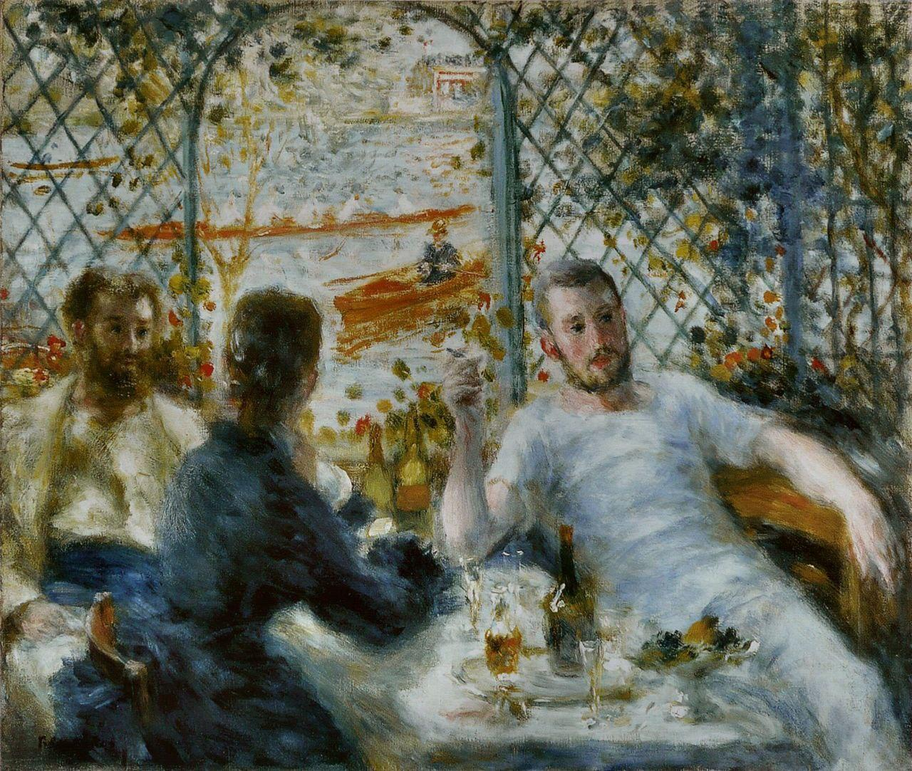
Рис.1. Ренуар О. «Ланч у Лондоні»

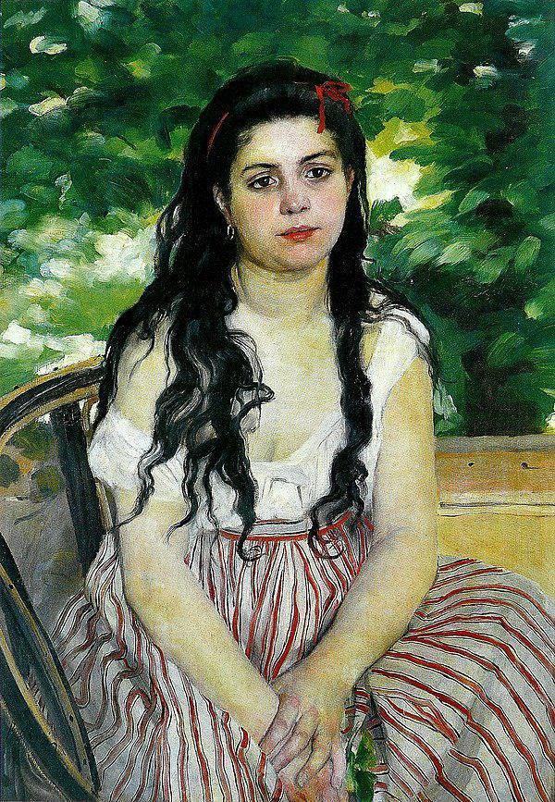
Рис.2. Ренуар О. «Бальзамін»
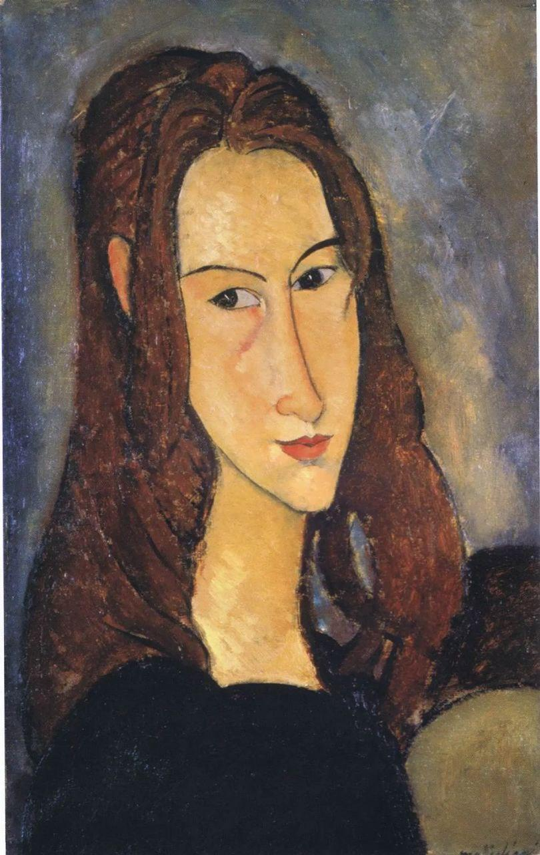
Рис.3. Модільяні А. «Портрет Жанне Ебютард»

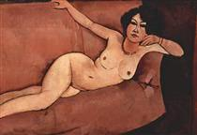
Рис.4. Модільяні А. «Помаранчовий диван»

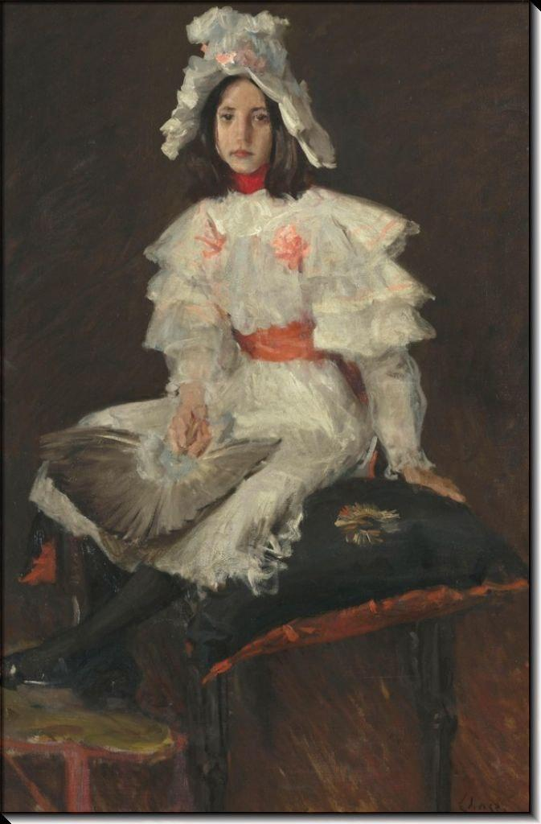
Рис.5. Чейс В. «Леді в білому»

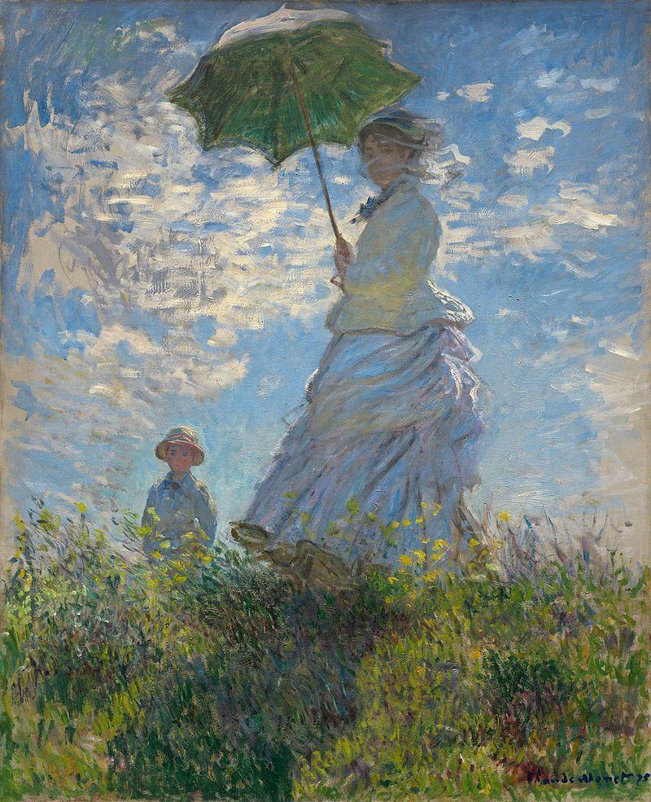
Рис.6. Моне К. «Жінка з парасолькою»

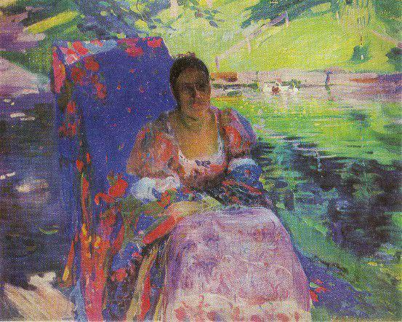
Рис.7. Мурашко О. «Портрет Маргарити Мурашко»
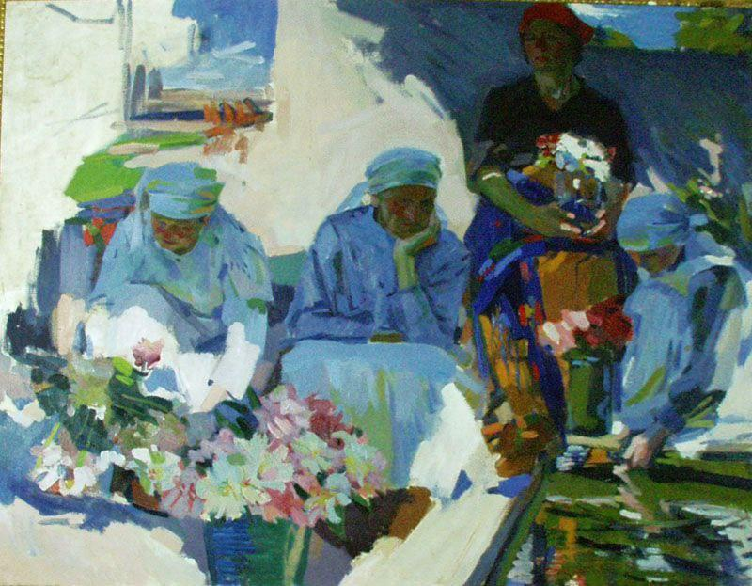
Рис.8. Мурашко О. «Квіткарки»

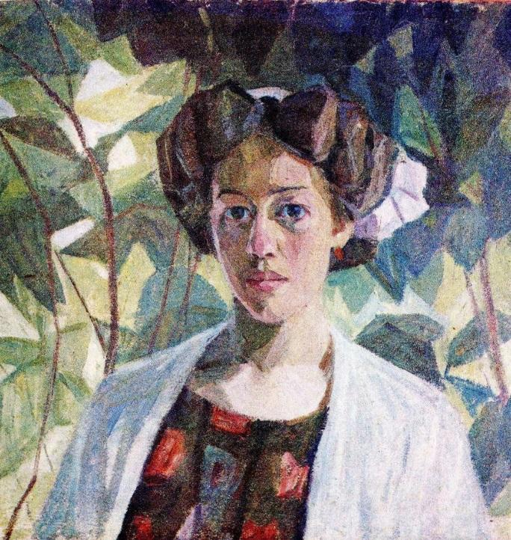
Рис.9. Богомазов О. «Портрет Ванди»

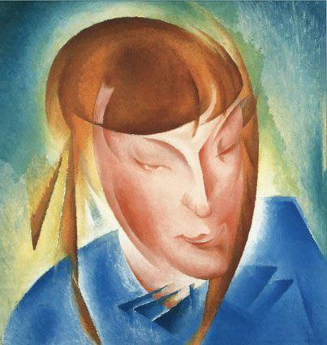
Рис.10. Богомазов О. «Портрет доньки Ярослави»

Додаток Б
Ілюстрації до Розділу 2
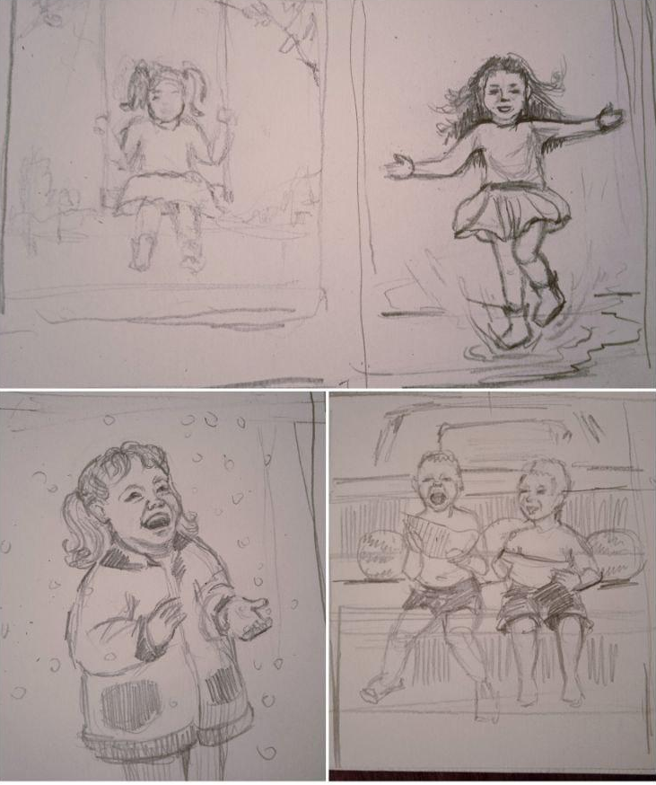
Рис.1 Композиційні пошуки ідеї портрету
Рис.2. Композиційні пошуки образу моделі
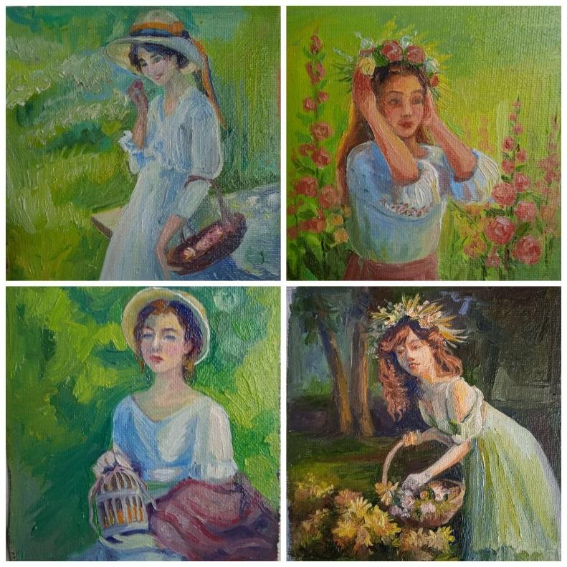
Рис.3. Композиційні пошуки моделі
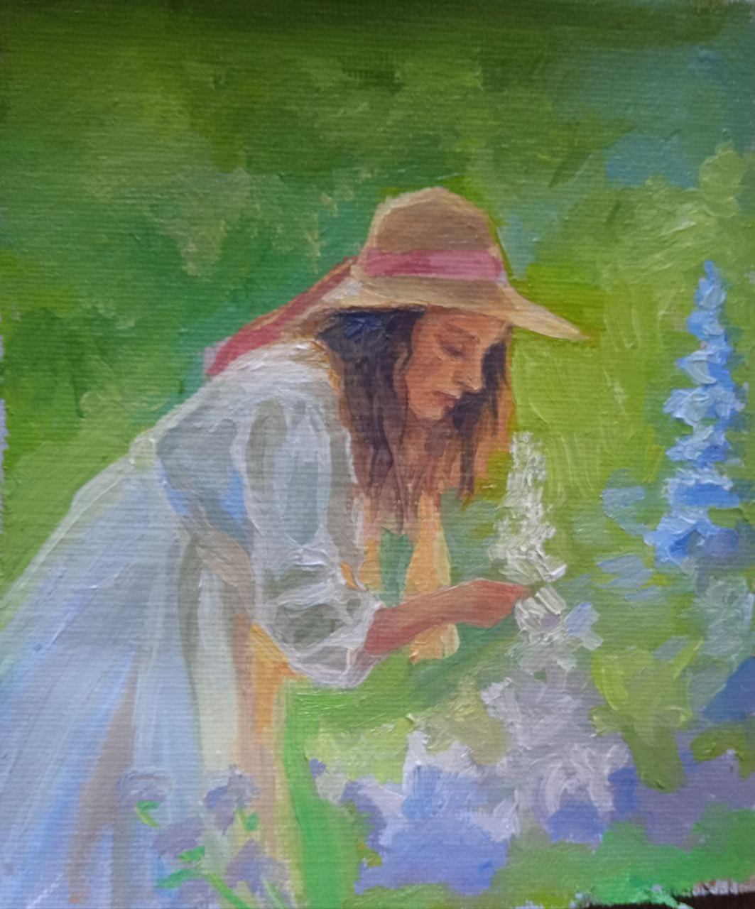
Рис.4. Кольоровий етюд моделі
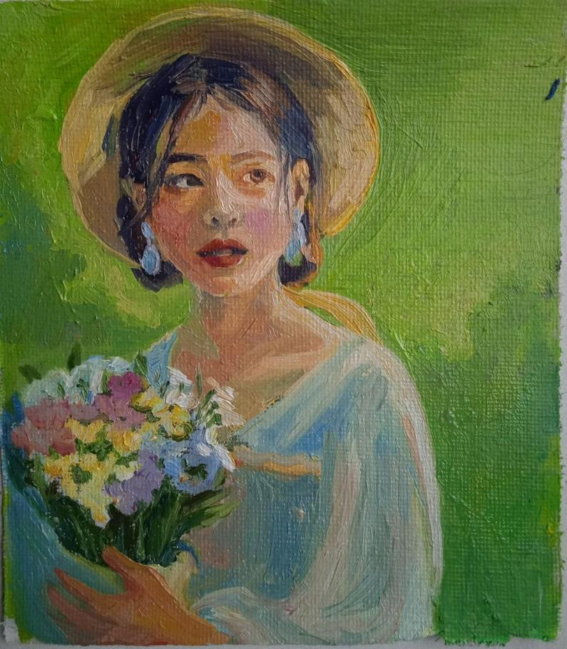
Рис.5. Варіант рішення портрету з бічним освітленням
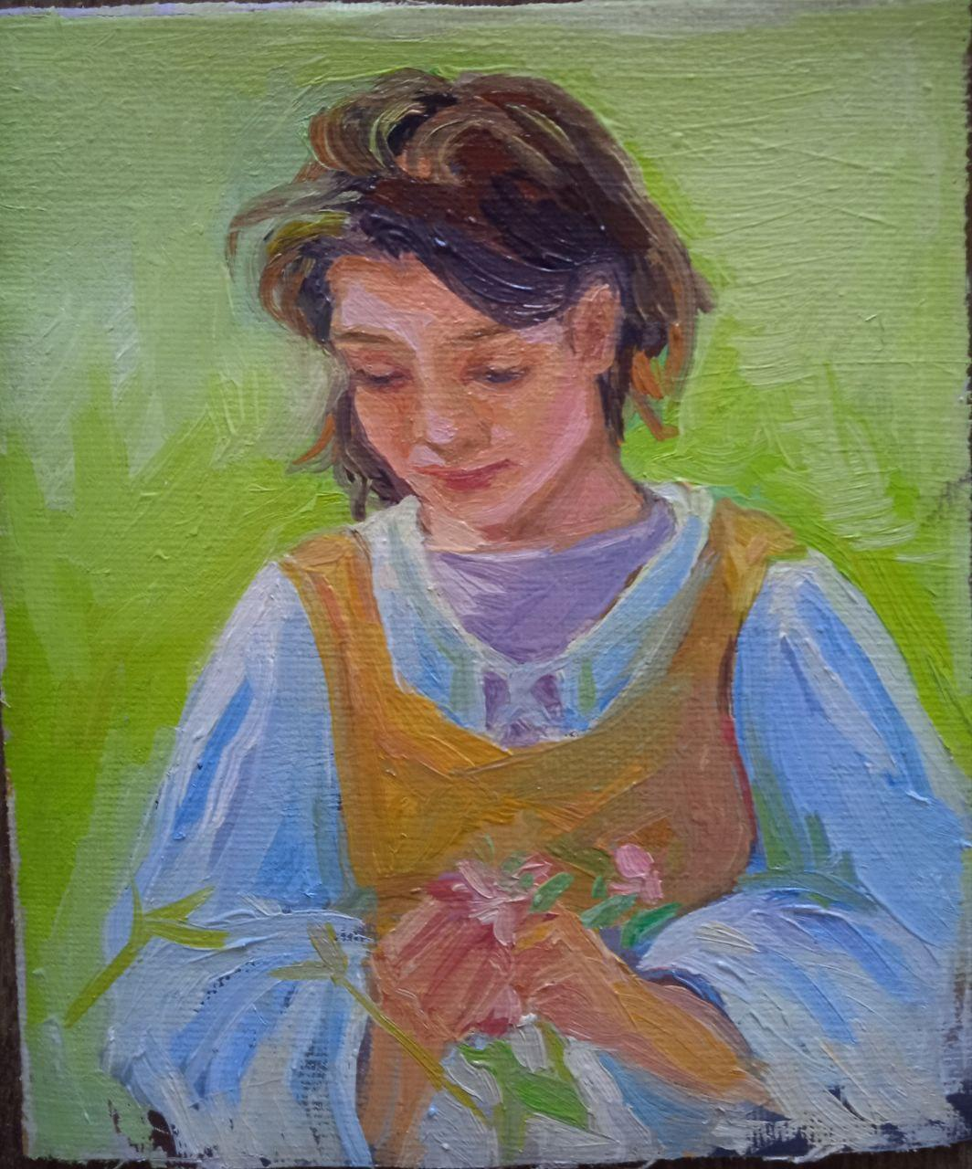
Рис.6. Варіант кольорового рішення в контражурі
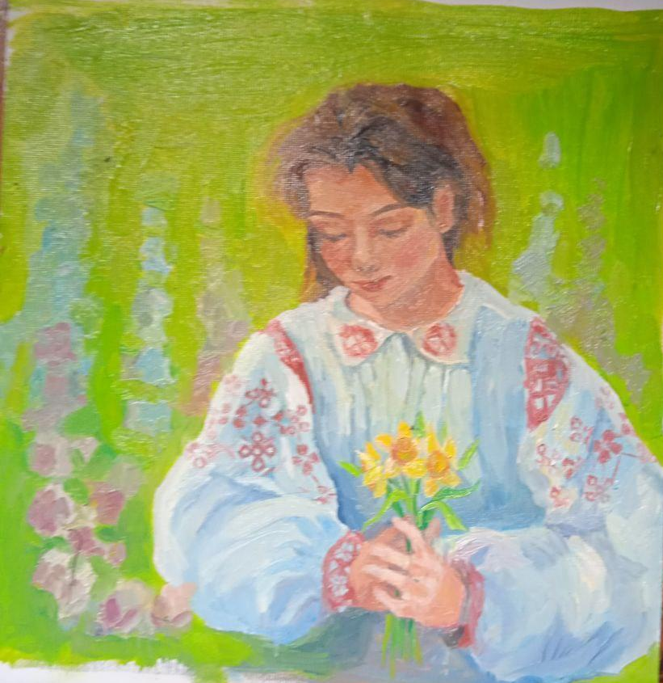
Рис.7. Композиційні пошуки
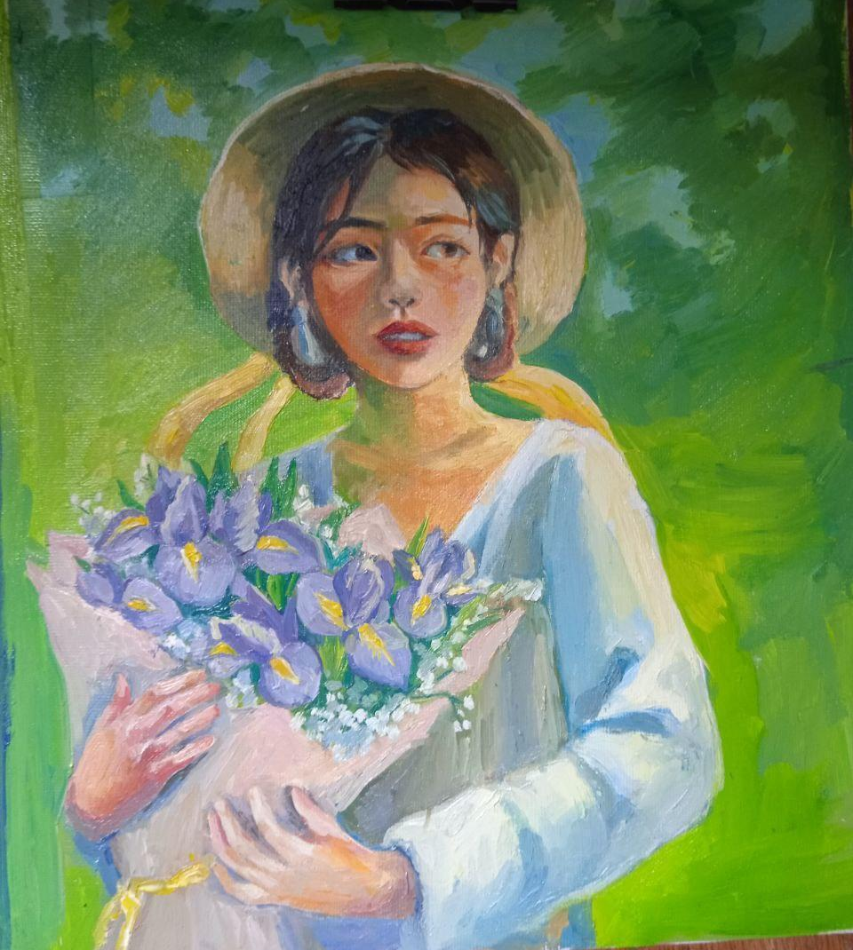
Рис.8. Композиційні пошуки
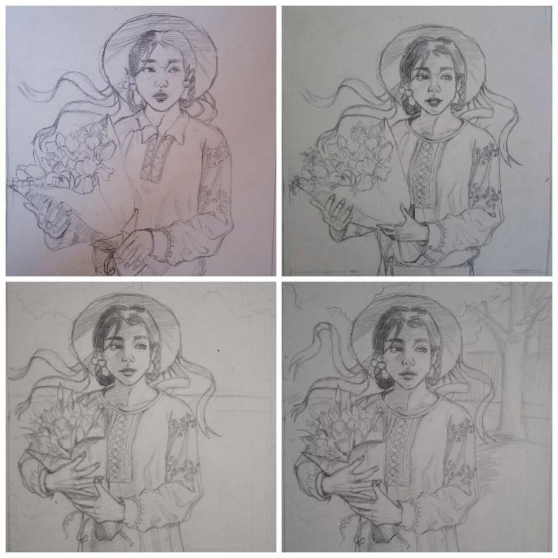
Рис.9. Композиційні пошуки
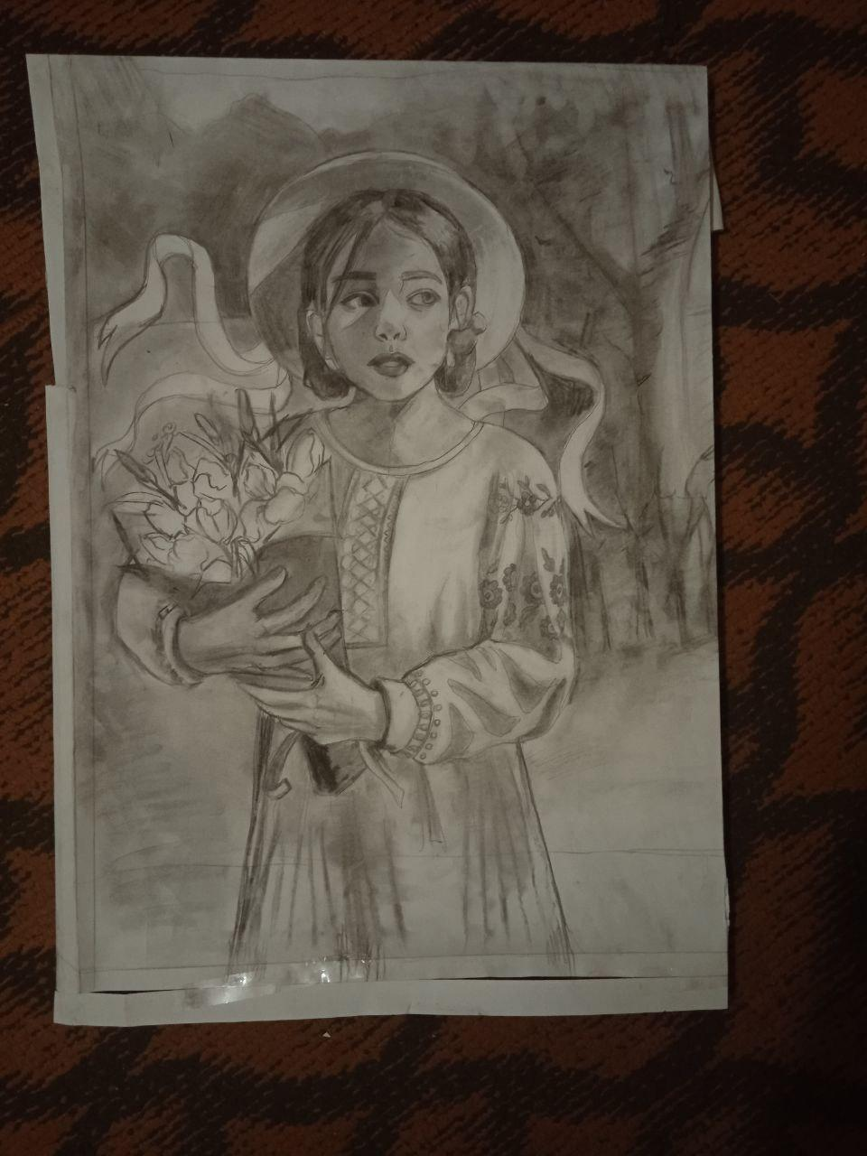
Рис.10. Картон в тоні
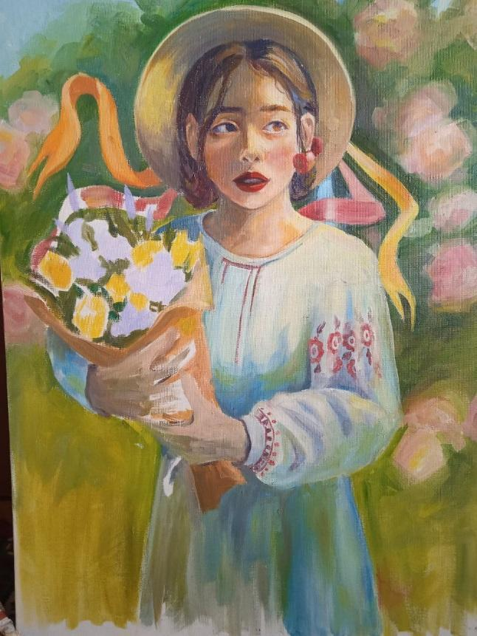
Рис.11. Етап роботи в оригіналі

